Norwegenreise 2008
Sonntag 27.7., Montag 28.7.
Los geht’s, 4 Junggebliebene starten die Abfahrt um ca. 05:00 früh mit dem alten Peugeot Bus, die Reise bis Hirtshals verlief sehr ruhig, 20,5h bei purer Hitze durchgefahren. Ja der Weg ist ein breiter: von Oststeiermark über Oberösterreich, dann oaschlang durch D und DK bis zur Ankunft in Hirtshals nach 1800km um 02:00 am 28.7., daher noch kreuz und quer im Bus bis ca. halb 8 geschlafen. Frühstück beim Leuchtturm von Hirtshals.
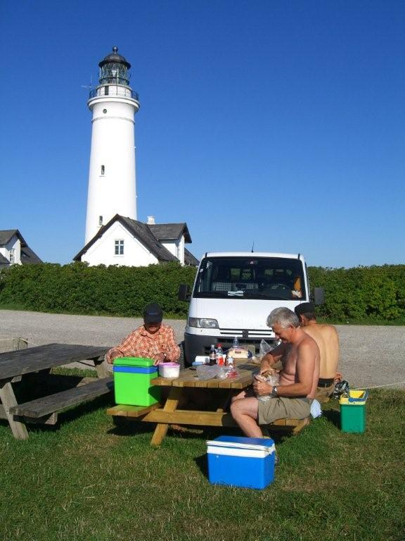
Abfahrt Fähre Color Line Super Speed 1 um 12:15, Ankunft Kristiansand 15:30, ein paar Worte zur Fähre? Groß, schnell, übervoll. Eine Logistik- und Wirtschaftsmaschinerie auf hoher See. Die Fahrt von Kristiansand bis Lillehavn vergeht wie im Flug, in Mandal bei der Brücke schlägt mein Herz bereits schneller, hab mir doch mit einem unserer Kollegen einen Lachstrip an die Mandalselva vorgenommen. Ankunft beim Quartier in Lillehavn um 17:00, Wetter wie bisher wolkenlos und sehr sehr warm. Das Volk im geheiligten Land spricht vom Jahrhundertsommer und badet am Sandstrand in Spangereid dass man glaubt, sich nach Lignano verfahren zu haben. Die Unterkunft kennen wir, waren 2006 schon in der Nachbarwohnung. Dass wir wieder hier gebucht haben, sagt eh alles, wir sind damit sehr zufrieden ;-) . Lillehavn hat sich zwar schon einen teilweise versnobten Namen gemacht, Zitat eines (neidischen?) Deutschen in Spangereid: „ach ja, diese Leute sitzen im piekfeinen Lillehavn und schlürfen Rotwein…“. Trotzdem ist es für uns ein traumhafter Ort, obwohl dort viele Ferienhäuser sind und daneben ein Campingplatz ist, wirkt der Ort zu keiner Zeit überrannt. Alle Häuser strahlen um die Wette in frischem Weiss und Rot.
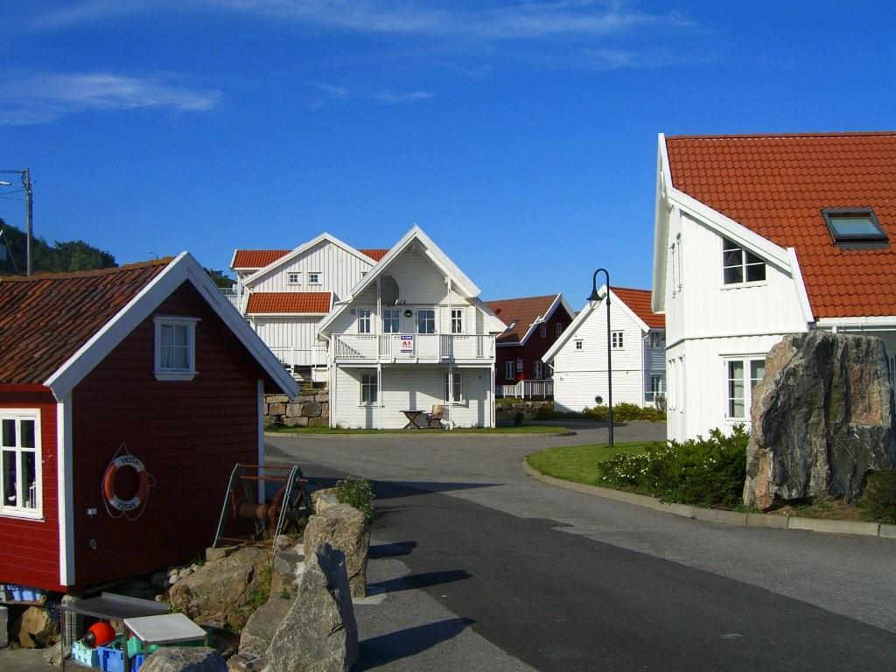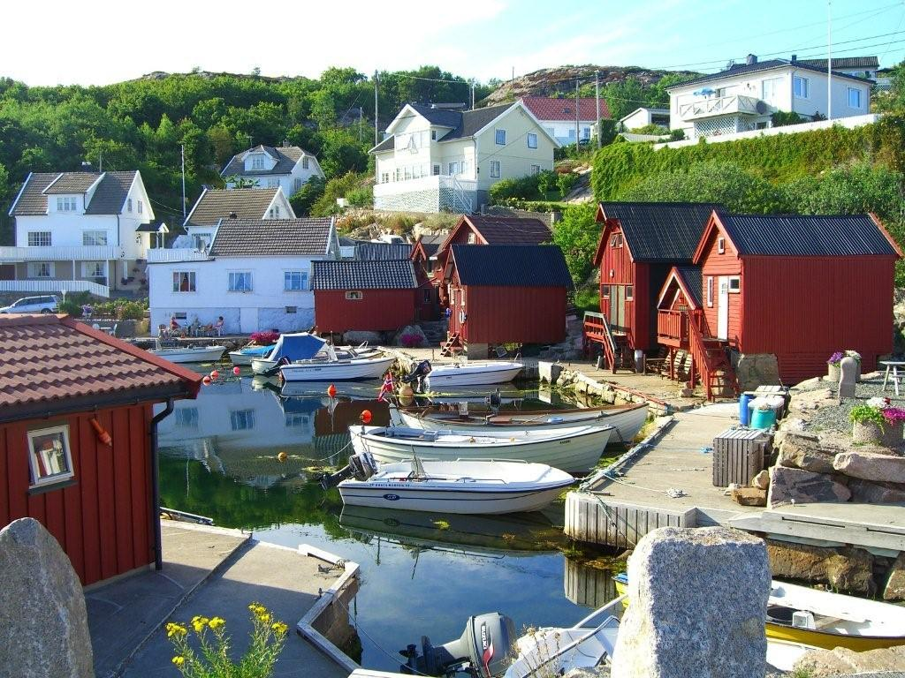
Deutsche, Niederländer, Dänen, Norweger und unsere Wenigkeit Österreicher finden sich hier ein. Reine Anglerurlauber wie wir sind nur sehr wenige dort. Nina vom Lindesnes Hytteservice ist gerade nicht da, sie schafft Uwe an, dass er uns morgen das Boot einweist. Kleine Enttäuschung: kein Frischwasser beim Filetiertisch (wie noch 2006), obwohl die Anschlüsse und Schläuche vorhanden sind. Wir erfahren, dass zuwenig Wasser vorhanden sei und wir mit Kübeln Wasser vom Hafen schöpfen können… Naja, vor ein paar kleinen Algen darf man jetzt beim Filetieren nicht gefeit sein.
Dienstag, 29.7.
Bootseinweisung von Uwe um 7:00, wir bekommen ein Top Boot: Uttern A56 mit 50PS Evinrude E-Tec, obwohl nur 30PS gebucht waren.
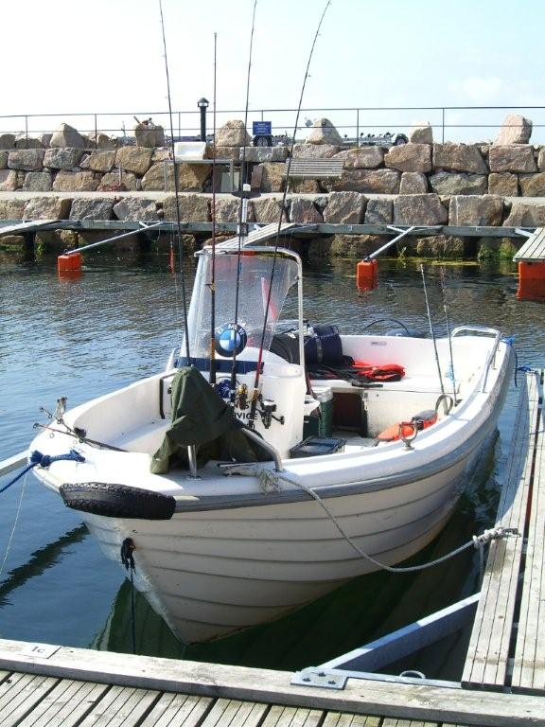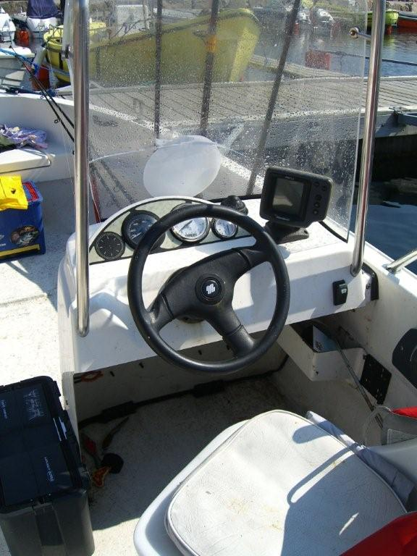
Endlich die 1. Ausfahrt, ich erwische schöne Pollacks vor den Kletten (Felsen vor Vagehavn) mit meiner nagelneuen Combo, eine Balzer 71°North Seawaver Spin 135 mit einer Penn Slammer 360 und 90g Pilker, herrlich!
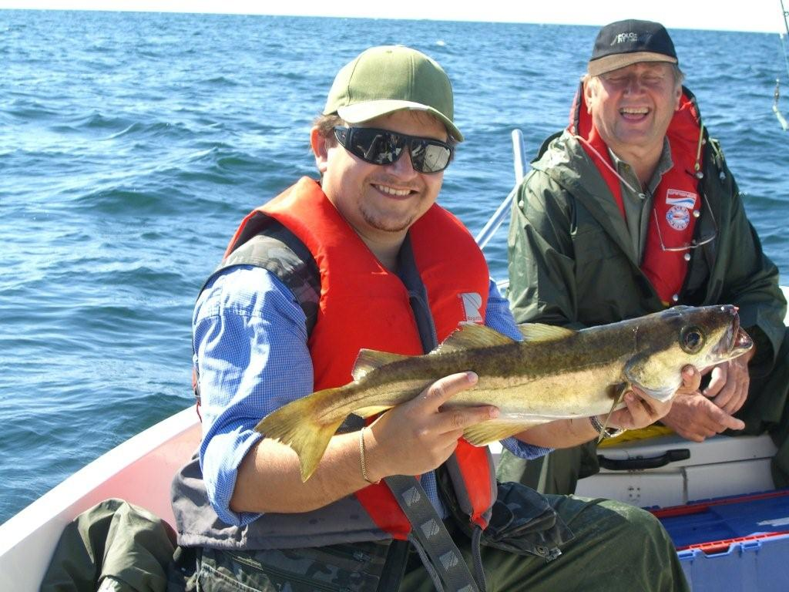
Das Wetter ist Badewetter, aber der Wind frischt ganz schön auf. Am Nachmittag probieren wir die Neskletten, leider wenig Fisch ( nur Makrelen) und das Echolot ist defekt, schaltet an und aus, es zeigt nur phasenweise was an und das noch falsch (1m tief, dann 200m tief… wow was müssen da für Steilkanten sein, wo natürlich keine waren). Udo tauscht uns das Echolot sofort aus und erzählt uns nebenbei, dass schon ein 14 KG Köhler gefangen wurde. Balsam für unsere jahrelang seelisch geschundenen offenen Norge-Wunden (2 Jahre lang: NAF lesen lesen lesen –ein Dank an alle Member, Angelzeug aufrüsten, altes GPS verkaufen – neues Lowrance H2O Color und NauticPath Karte zulegen, echt perfekt – dank NAF Infos!). Ausserdem zehrte ich noch von meinem letzten Fang 2006 am selben Ort, ein 12,5kg Dorsch mit 105cm (Achtung, Foto aus 2006, aber… ich darf das *hehe*), diese Marke wollte nun geknackt werden :
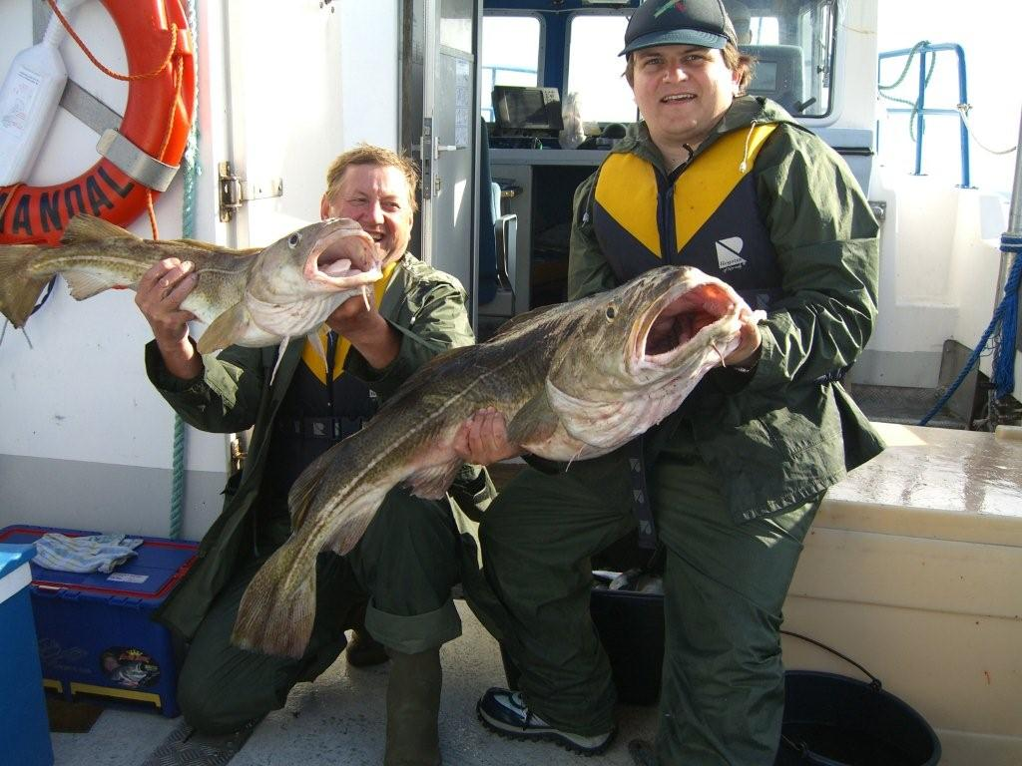
Mittwoch 30.7.
Sonnig, aber zu windig. Die Wellen türmen sich um die Wette. Mein Kollege und ich machen uns auf den Weg zur Mandalselva, mal alles begutachten für unseren Lachstrip. Die Mandalselva Laksehytter in Marnadal haben feine Hütten zu mieten und verströmen Alaskalachs-Flair, so direkt am Fluss und sind voll auf Lachsangler zugeschnitten. 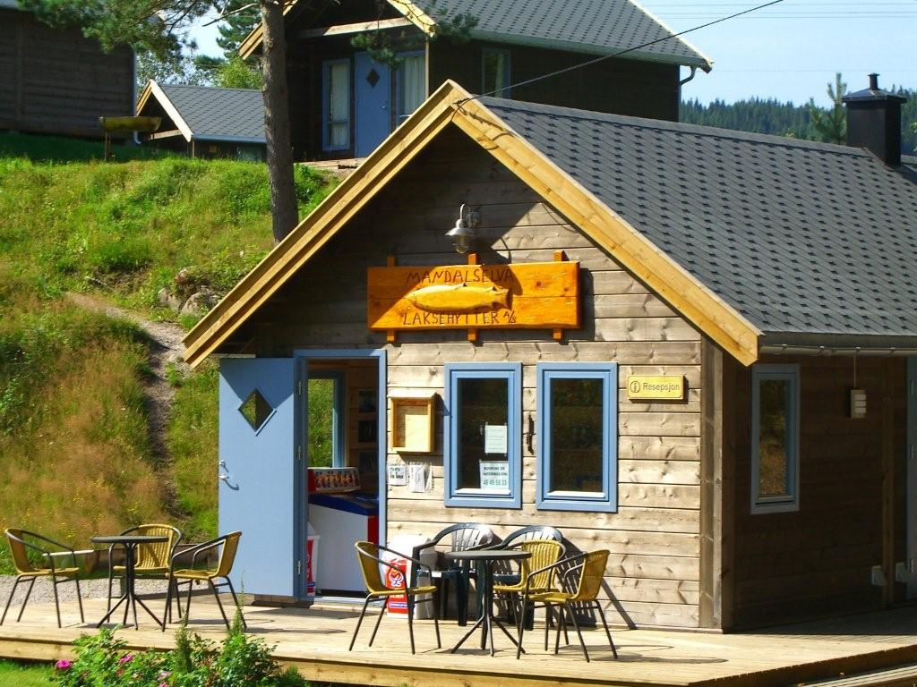
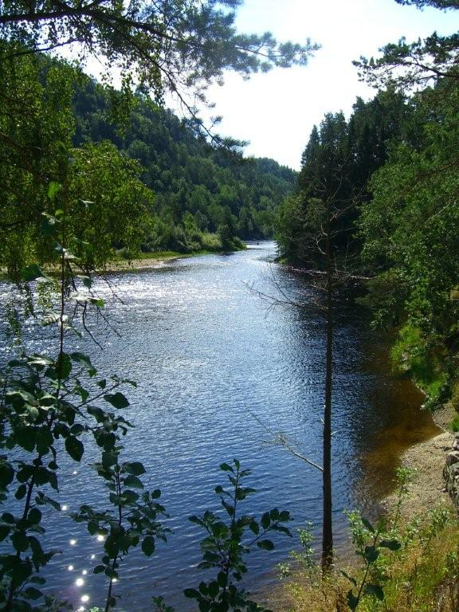
Die fesche Schnecke in dieser Hütte schickt uns ins Marnar Laksesenter. Dort, in Laudal, kaufen wir eine Tageskarte für Zone 3 Heddeland (200 Kronen und 100 Kronen Deposit für die Karte wegen Fangstatistik) mitsamt Landeskarte und Desinfizierung (mit Stempel), die Landeskarte für 250 Kronen, Desinfizierung 50 Kronen. Tageskarte gilt für Sonntag 16:00 bis Montag 16:00. Schöner Halbtagsausflug. Am Nachmittag probieren wir noch mal die Neskletten wegen ihrer Berühmtheit, gegen Abend wird’s sehr schön da der Wind nachläßt und die See ruhig wird. Wieder wenig Fisch, Makrelen, einzelne Pollacks. Zurück treffen wir einen alten Norweger, der uns unglaubliche frischgefangene Fische zeigt (Riesendorsche und Riesenköhler, Pollaks in nicht gekannter Größe), und erklärt uns, dass das Wasser zu warm ist und wir auf rund 70m tief fischen sollen. Na klar, Neskletten 25m tief und 21 Grad Wasser, eher was für italienische Calamari als unsere Dorsche … darauf hätten wir auch kommen können. Abends gibt’s viel Wein und Schnaps, mein Geburtstag soll vorgefeiert werden ;-) Boah, so ein selbstgebrannter ist wahrlich nur für trinkfeste Steirer…
Donnerstag 31.7.
Habe einen Kater… Wir fahren heute vor die Kletten in ca. 50m Tiefe und fangen promt einen festen Leng (war der schon mal angehakt wegen Wunde??), Lumb und noch mehr Lengs. 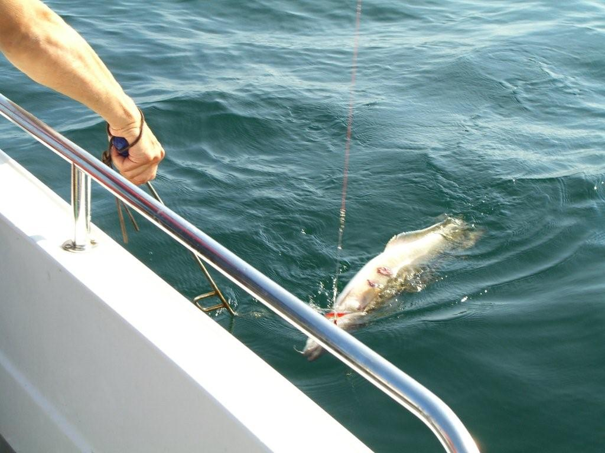
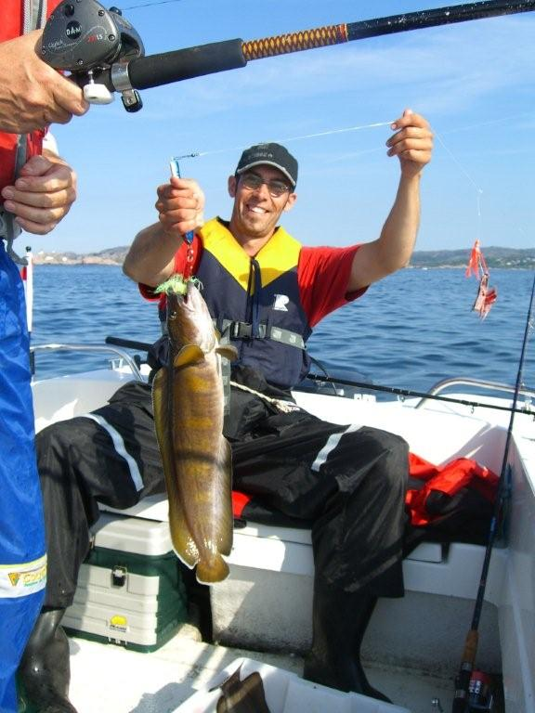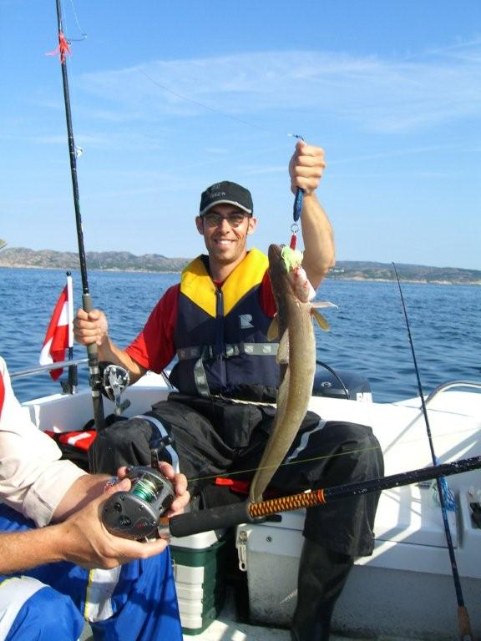

Bin heute Schneider, ah der gestrige Abend hat mir die Konzentration geraubt. Zu Mittag bekommen wir von einem ganz netten Norweger ein paar Krabben samt kürzesten Rezept: 30min in Salzwasser kochen – eine Delikatesse!
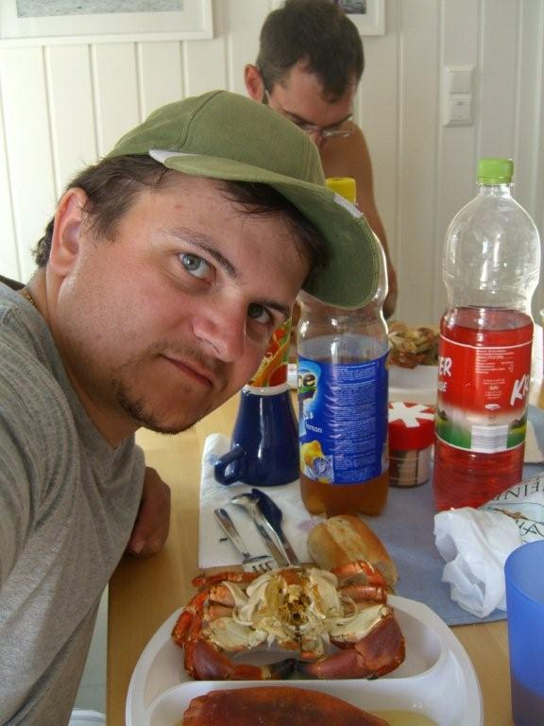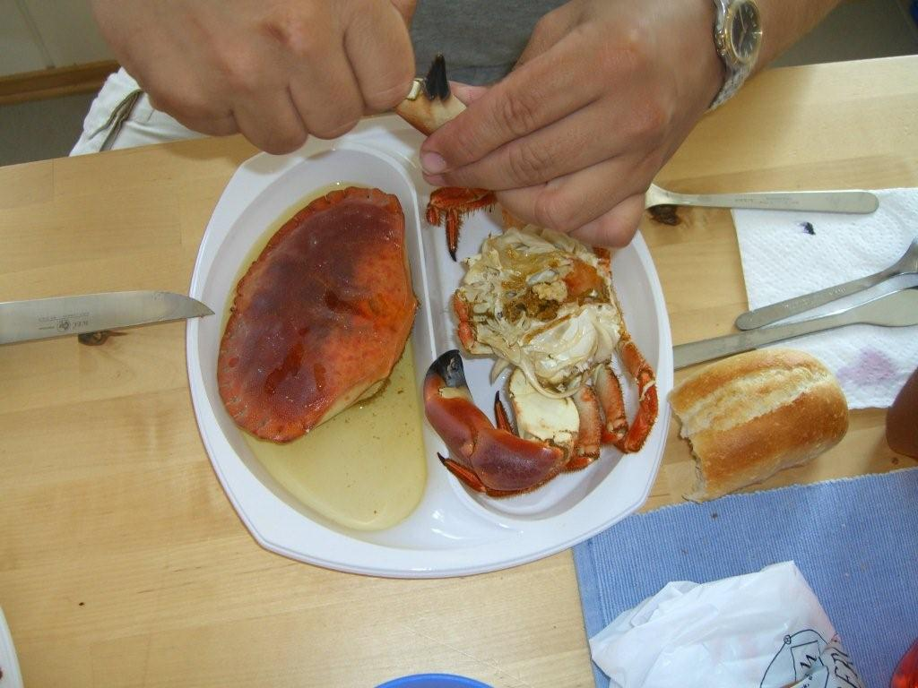

Am Nachmittag Ausfahrt vor den Leuchtturm Lindesnes, Tiefe ca. 65m – wir wollens wissen und es kracht gleich: bei 1. Drift landet ein 95cm Dorsch auf Solvkroken Pilker mit rotem Oktopuss im Boot. Es folgen mehrere Lengs und Pollaks und weitere kleinere Dorsche.
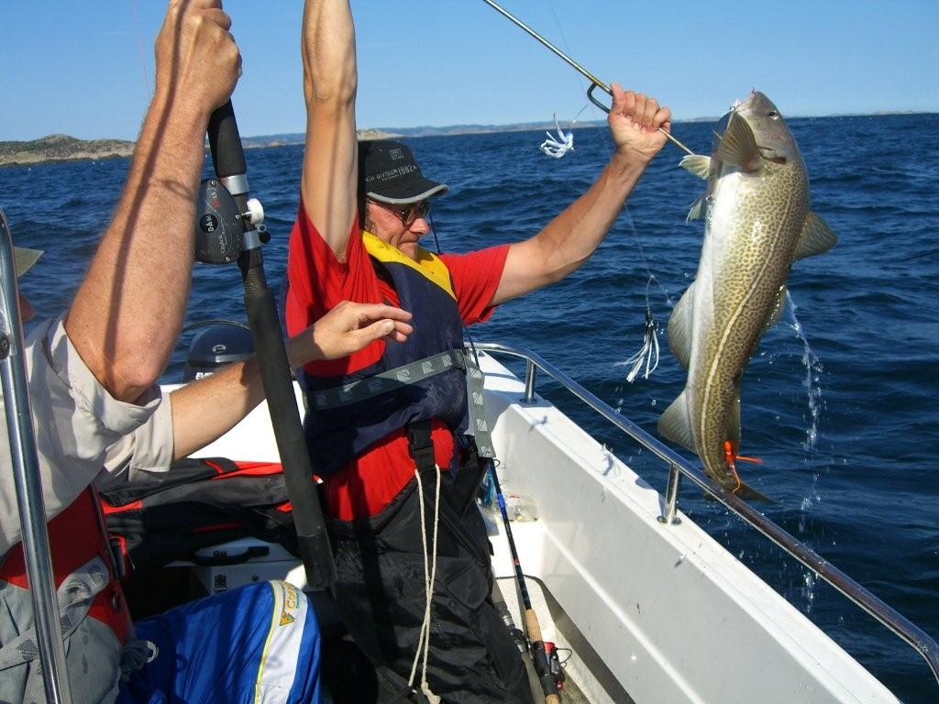
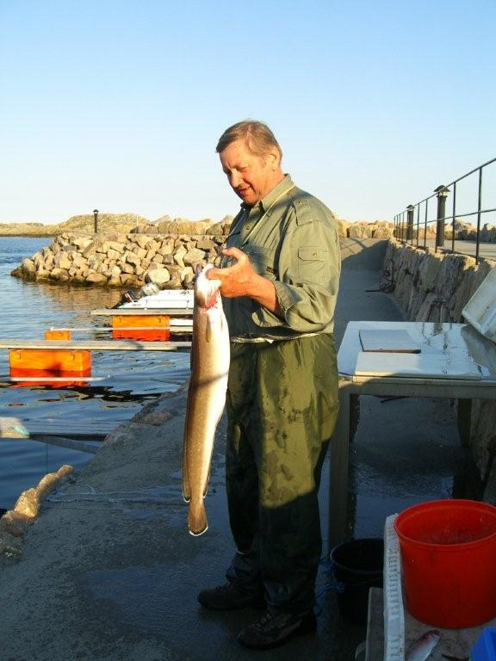
Freitag 1.8.
Wieder mal zuviel Wind, daher machen wir vormittags eine Besichtigungsfahrt zur kleineren menschenleeren (!) Sandbucht von Spangereid, nachmittag gehen 2 Kollegen erfolglos auf Plattfisch, ich und mein Kollege probierens an der steilen Felsküste mit dem Blinker. Hier muss ich gestehen, dass meine neue Combo (Seawaver Rute + Penn 360 + geflochtene Schnur) einfach katastrophal war, es kommen zwar wunderbar weite Würfe zustande aber die Schnur brach jedesmal in einen Riesenwickler zusammen. Kommt wohl von der zu geringen Spannung beim Einkurbeln, denn vom Boot im Meer mit der Tiefe und der Strömung gabs diese Probleme nie. Wir fahren braungebrannt und ohne Filetierarbeit heim.
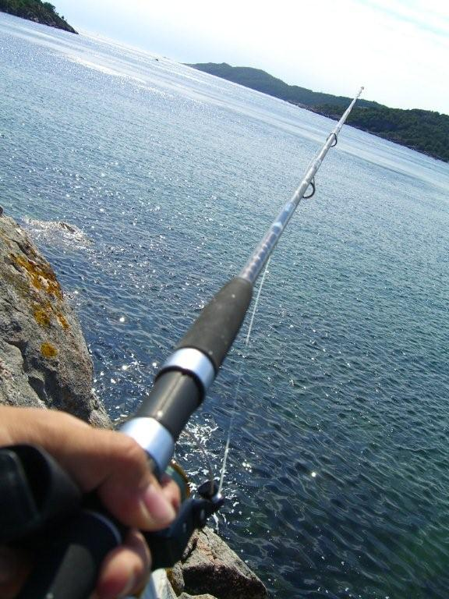
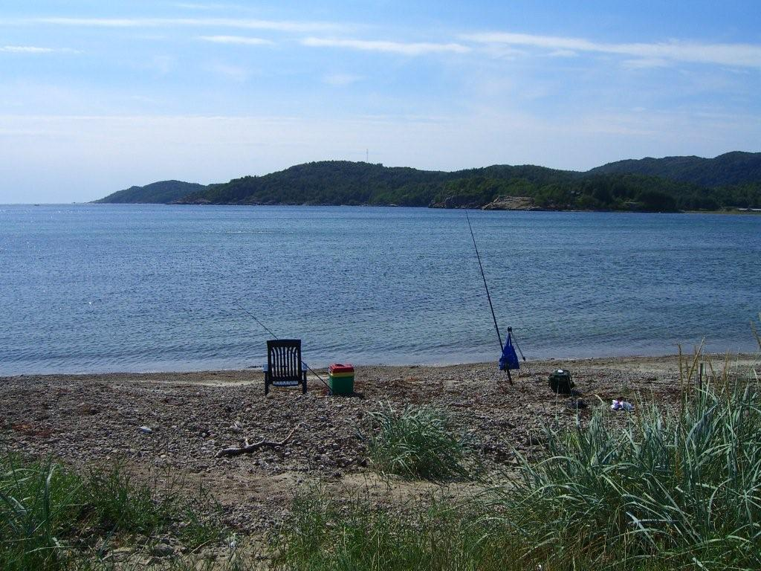
Samstag 2.8.
In der Nacht hats etwas geregnet, aber die Ausfahrt in der Früh war schon bei trockenem Wetter, wieder vor die Kletten, die tieferen Stellen zw. Festland vor dem Leuchtturm und dem Plateau. Der Käptn fängt wieder wie verrückt: 2 Dorsche mit 92 und 70 cm.
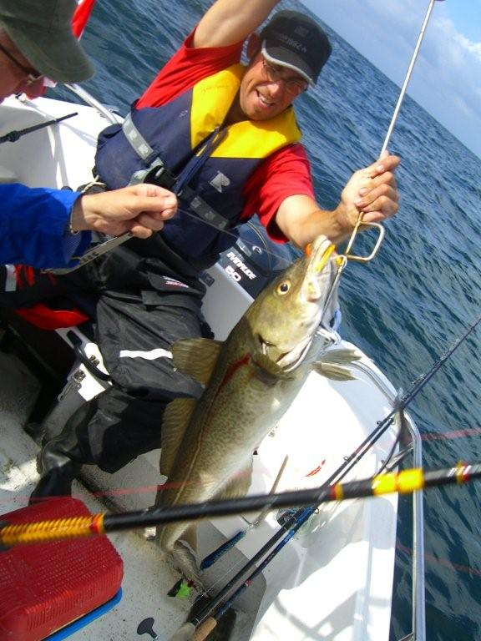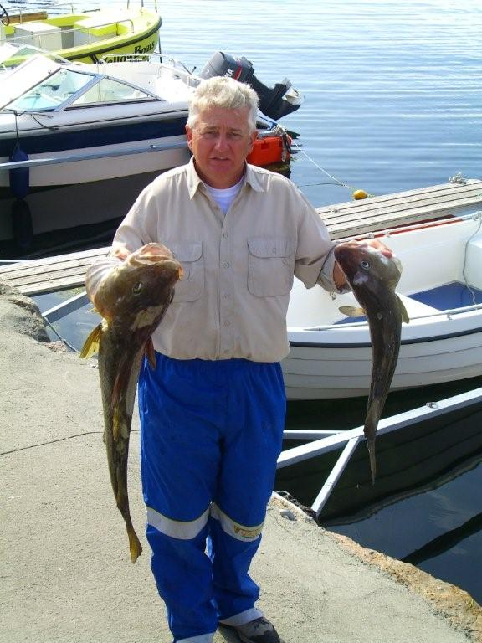
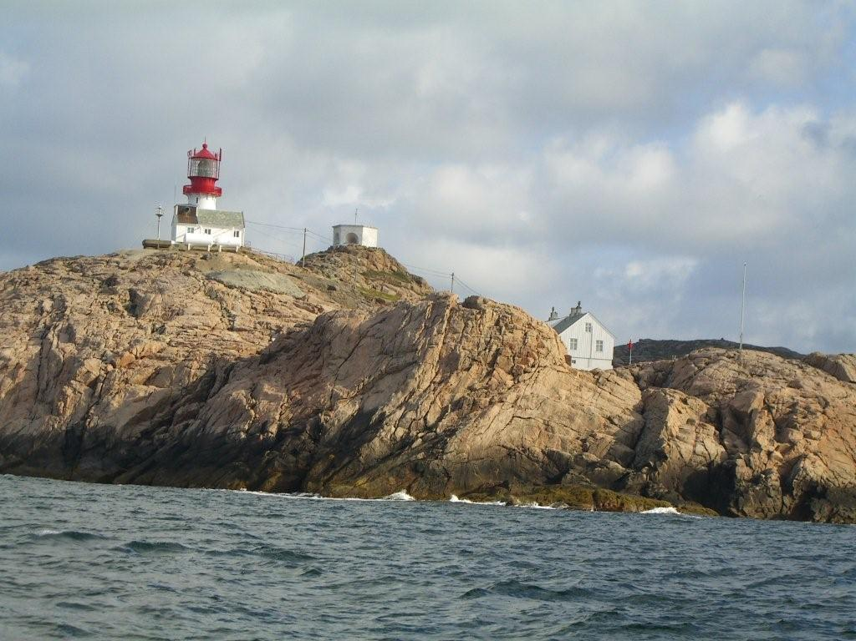
Rückkehr gegen 11, zu Mittag koche ich Spaghetti Bolognese, derweil hat Käptn viel Filetierarbeit. Wir anderen 3 fahren nachmittags noch mal raus, aber der Wind wird wieder stärker, wie immer am Nachmittag, die Wolken verdunkeln sich, der Wind dreht auf, die Dünung wird ganze 3m hoch… wir fahren durch Berg und Tal von Wasser zurück, für heute ists genug. Meine Gelegenheits-Zigarillos bekommen ihre Chance, auch um die Knots auf der Terrasse einzuräuchern, gute Güte, diese Biester lassen sich durch nichts einschüchtern! Ich links, Wolfi rechts. Urlaubsfeeling.
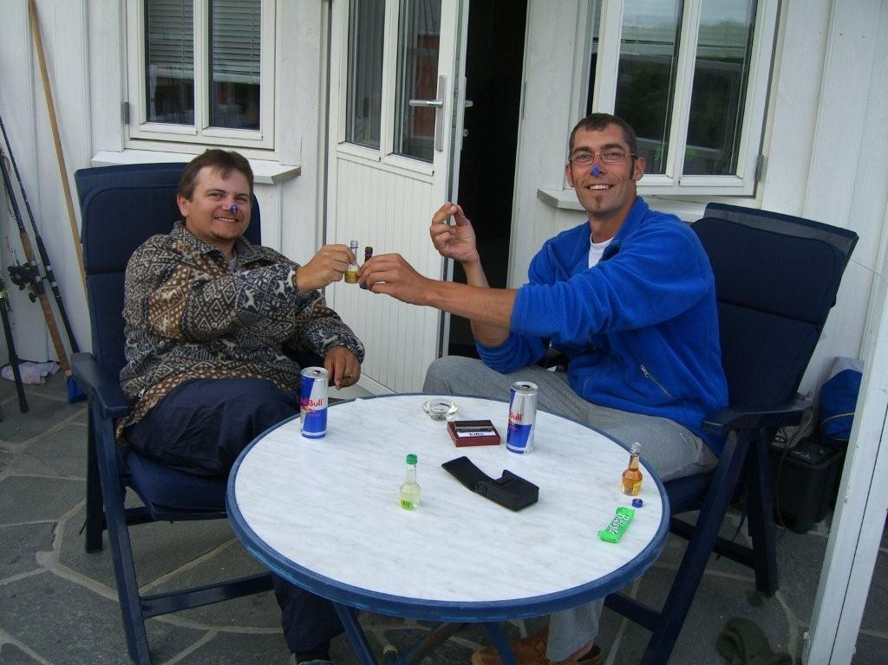
Sonntag 3.8., Montag 4.8.
Werde schon nervös wegen der Lachstour, heute um 16:00 geht der langgehegte Traum in Erfüllung… ABER davor gibt’s noch einen Ausflug mit dem Motorboot. Bumm, das hat eingeschlagen: mein Rekord von 2006 wurde egalisiert, Wolfi fängt einen 105cm Dorsch und hat an der selben Leine noch einen kleineren Bruder dabei, Wahnsinn, kaum zu glauben, das am Südkap Norwegens! 2x Meterfisch. Und es war erst meine 3. Norgereise.
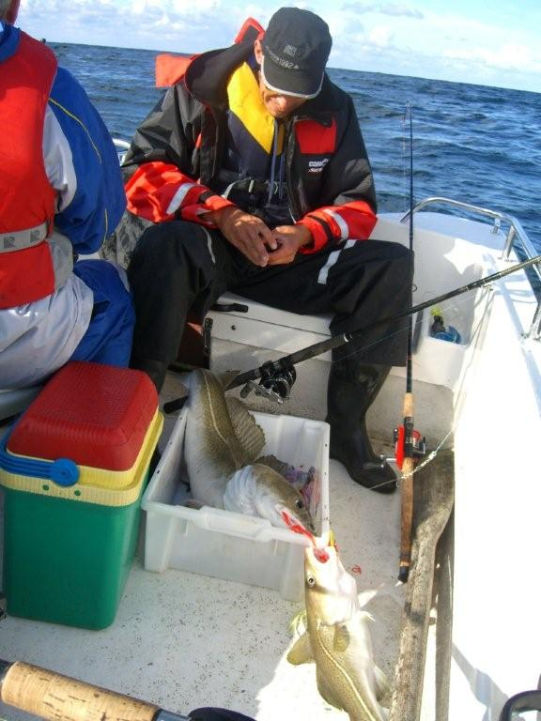
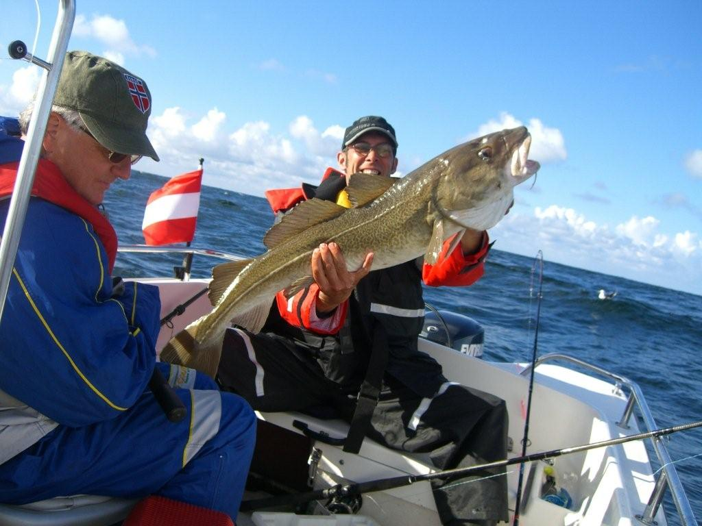
Alle freuen sich, es hat sich wieder gelohnt, 2 Jahre warten für so ein Bild ;-) es folgen weitere gute Dubletten-Fänge. Hält das Glück auch bis zum Lachsfischen?? Hier die 2 künftigen Lachsfischer:
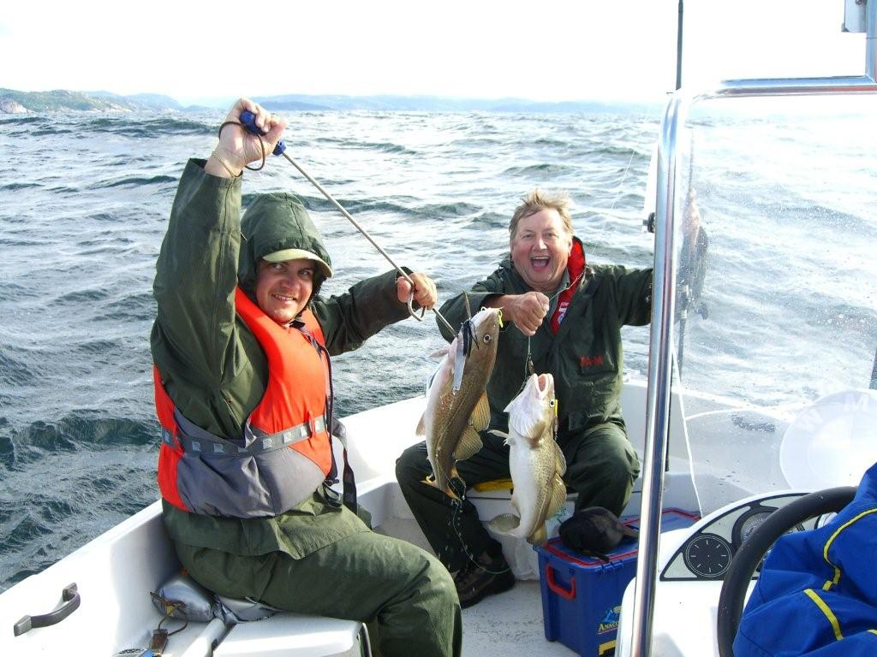
Bereits um 10 gehen wir wieder an die Filetierarbeit. Nachmittags geht’s zu zweit an die Mandalselva, die Freude ist groß, voller Ungeduld werfen wir unsere Blinker aus. Gleich beim 3. Wurf zerfetze ich meine ebenfalls nagelneue Balzer Black Peacock Steckrute beim Auswerfen, weil der Blinker an nem Grasshalm hing. Gute Güte was war das denn für n Strohhalm?? Jetzt weiß ich, warum die so leicht war… Fazit: ein Glumpert! Gottseidank wars kein Lachs, ich hätts mir nie verziehen. Schnell die Ersatzrute (alte Teleskop, 60g WG) hergerichtet und weiter. Man (zumindest ich) steht schließlich zum ersten mal an einem echten Lachsfluss, traumhaft schön, die Motivation ist zum Bersten voll, da steckt man so was schnell weg. Wir sehen auch schon die ersten Lachse live steigen. Unvergessliche Bilder. Die Seele schließt Frieden mit dem Leben auf Erden, nichts kann einem mehr was anhaben. Seltsames beglückendes Gefühl.
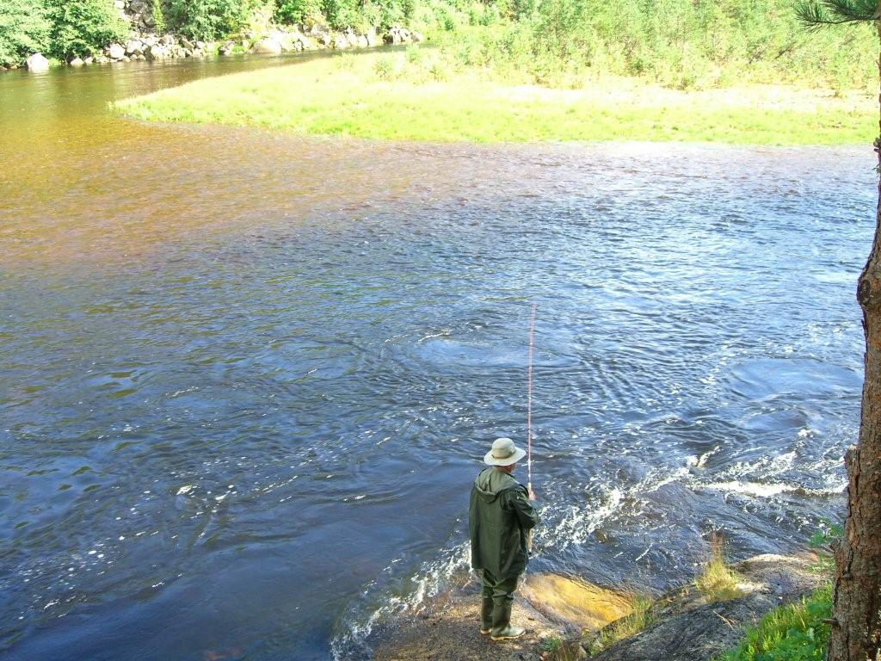
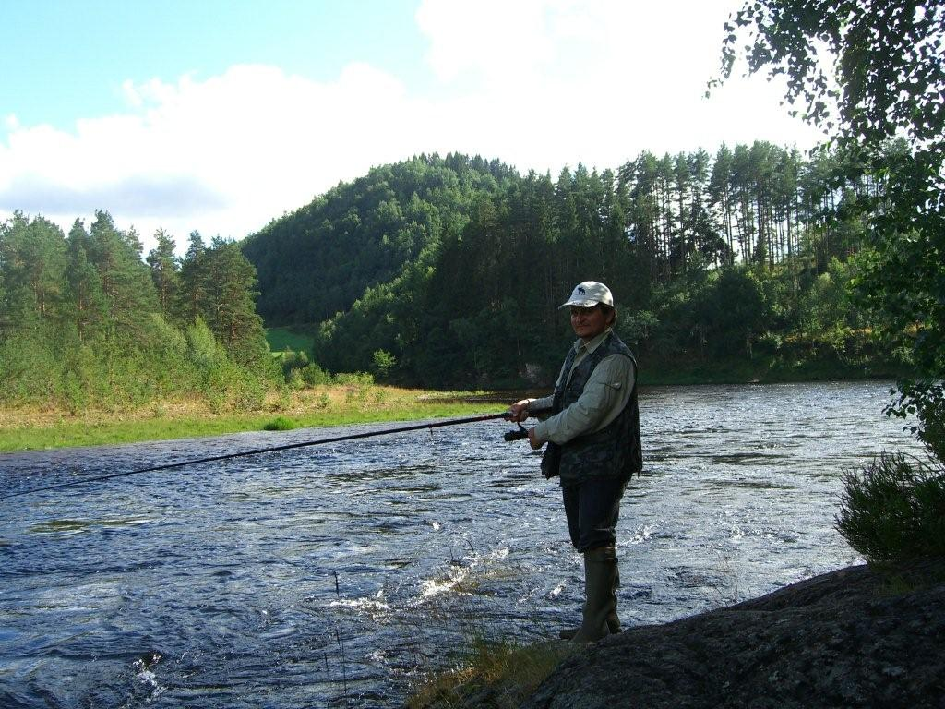
So fischen wir bis etwa 23 Uhr, dann fängt es zu tröpfeln an und wir verkriechen uns in den Bus, stärken uns mit Speck und Käse und verziehen uns in die Schlafsäcke. Echte Abenteurer so was. Leider blieb uns das Wetter nicht mehr gnädig, Dauerregen mit wenigen Ausnahmen. Am nächsten Morgen (die Tageskarte gilt 24h durch) setzen wir uns an den Zonenanfang (Zone 3 Heddeland, Glemestraumen), ein wunderbarer Ort, man kann den norwegischen Trollen förmlich die Hand geben.
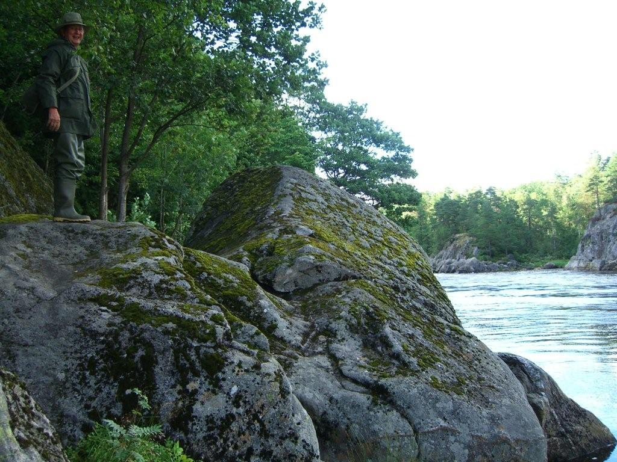
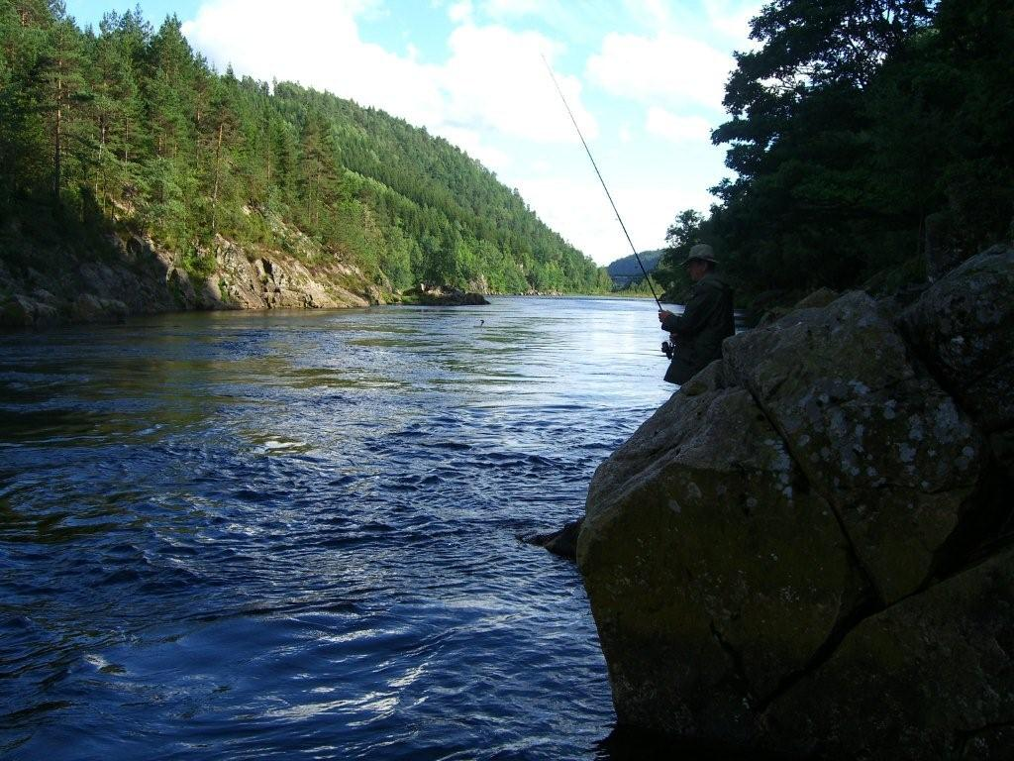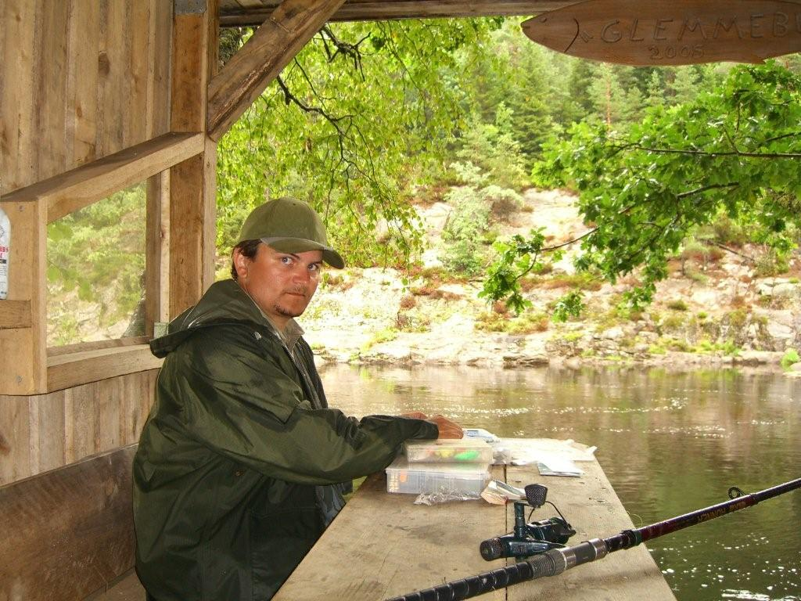
Kein anderer Lachsfischer kam uns auf unserer Seite entgegen, daher konnten wir diesen Pool nach Lust und Laune abfischen. Leute, ich lüge nicht, wir haben sicher 100 Lachse steigen gesehen, darunter wirkliche Brummer, sogar vor unseren Stiefeln, ich sah sie ca. 50cm unter der Oberfläche schwimmen, in ganzen Rudeln, aber ich sag euch Leute, die Lachse lachen einen aus (warum Lachse und lachen ähnlich geschrieben wird?)… wir haben sie sicher über eintausendmal in allen Variationen (Blinker, Spinner, Wobbler, Fliegen, Würmer, Gummimakks, etc. mit Vorschaltblei und ohne) angeworfen und vor ihrem Maul vorbeigezogen… nix, null, sense, silentium. Standhafte Viecher, ein Wahnsinn, nichteinmal aus Verärgerung zum Biss zu bewegen! Und dann kommt auf der gegenüberliegenden Seite ein Trupp Fliegenfischer (4 an der Zahl) und einer hat nach 5 Würfen mit der 2-Hand Fliegenrute einen 4,6kg Lachs gefangen. Live. Vor unserem offenen Maul. Ja ein Lachs! Wir mussten einfach einsehen, dass wir (noch) Anfänger sind. Noch heute wundere ich mich, dass ich dort nie die Geduld verloren habe. Beim Zusammenpacken treffen wir noch einen Lachsprofi-Dänen, der aber auch erstmalig in der Mandalselva geangelt hat, dafür gleich 3 Lachse gefangen hat, 2x 3,3 kg, 1x 5,3 kg. Hat sie uns in seiner Gefriertruhe gezeigt, die zu seiner gemieteten Mandalselva Laksehytter gehörte. Auf diese stinknormalen Rapala-Hechtwobbler! Mir dämmert, wir haben zulange in einem ruhigen Pool gefischt, derweil der Däne seine im schneller fließenden unteren Abschnitt erwischte. Wie gesagt, wir Anfänger. Aber diese 4er Bande ganz oben, live?? Ich werde wohl noch öfter diese Mandalselva mit ihren sturen lachenden Lachsen besuchen, bis ich einen zappeln spüre…
So, zurück nach Lillehavn, es ist schon wieder Abend, der Urlaub vergeht natürlich viel zu schnell, wer das nicht kennt werfe den ersten Stein. Derweil wir in Mandal waren, sind unsere Kollegen zu den Windrädern von Lindesnes gewandert. Wir treffen wieder den alten Norweger. Heute Riesenköhler. Alter Schwede, davon träume ich schon, seit ich das NAF kenne, und da heisst es für so was: mindestens Lofoten. Aber was ist? Solche Prachtfische läßt er am Kai in der Kiste liegen?? Nicht zu glauben, die Möven haben schon ordentlich gepeckt. Wir merken: aha, Futterfisch für die Krabbenreusen! Aber trotzdem?? Reichen nicht andere kleinere dafür? Interessant, ein Luxus.
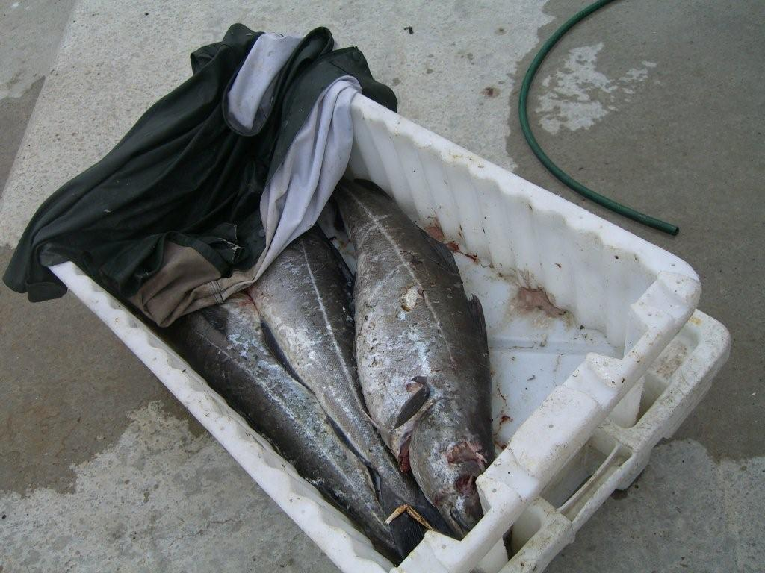

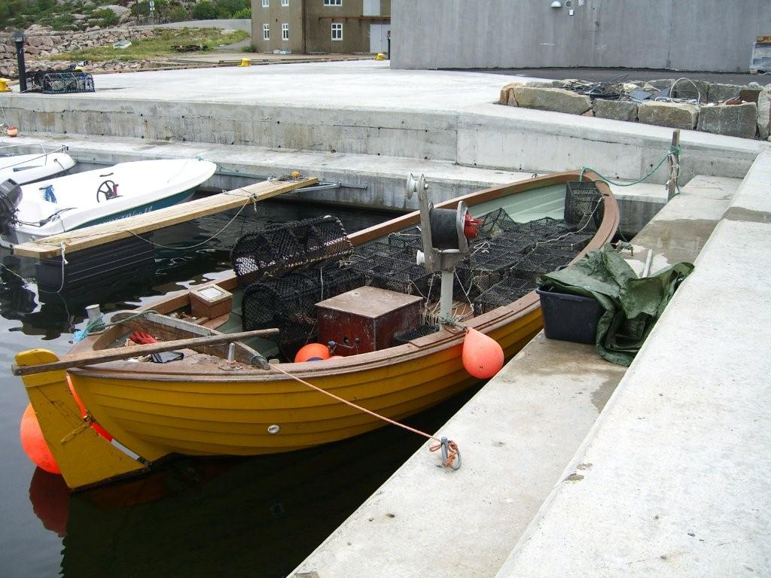
Dienstag, 5.8.
Nun ja, heute ist Dienstag, morgen ist Mittwoch und morgen vormittag ist die letzte Ausfahrt. Also nehmen wir uns heute früh wieder mal eine Kante vor. Diesmal direkt vor der Insel Lillehavn´s, ca 80m tief. Die Strömung ist stark, aber der Wind ruhig. Ein kleiner Zupfer, kurzer Anhieb und ich hänge wie fest. Dann ein starker Zug, dass sich die 500g Rute biegt und die Multi kreischt. Nach kurzem Drill: die Traumköhler kommen!!! Der 1. mein 80cm Brummer!
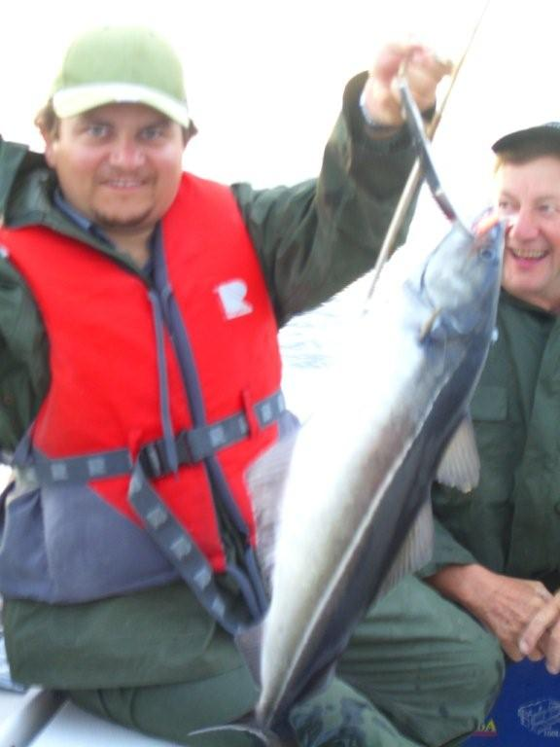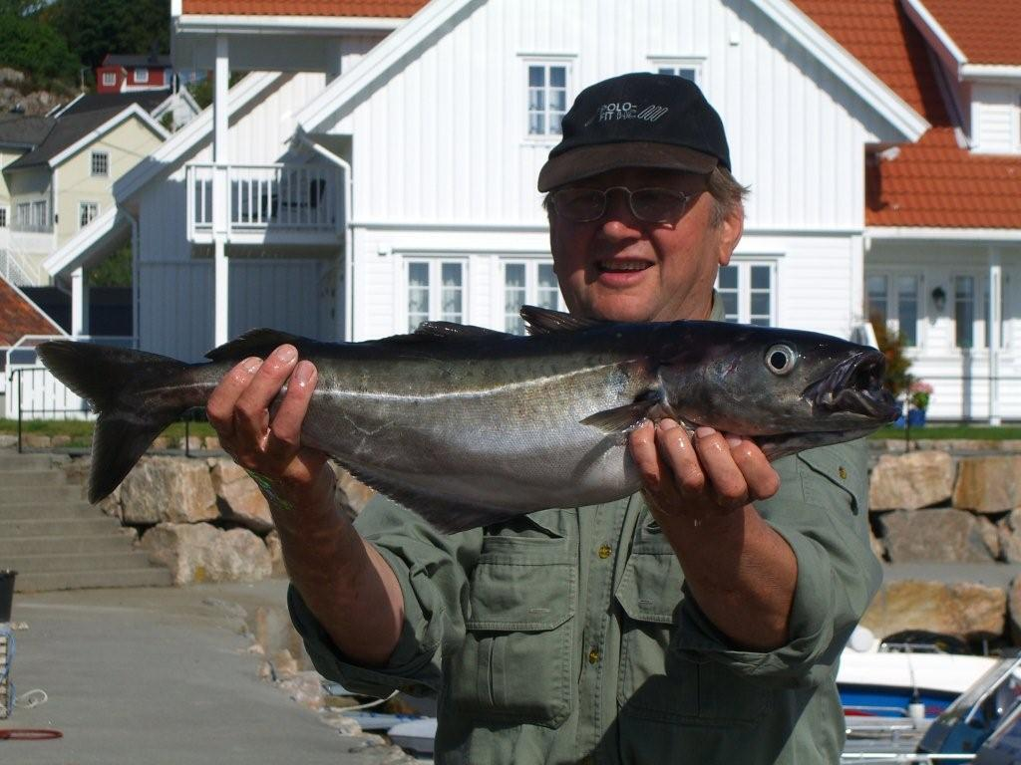
Ich bin mir sicher, es gibt auch Meterköhler hier, so wie Uwe schon sagte (14kg). Und hätten wir noch mehr Zeit gehabt, wer weiß was noch alles gekommen wäre!
So, nun mal zurückschalten. Zu Mittag mache ich mir frische gebratene Makrelen mit Reis und Zitrone, lecker!
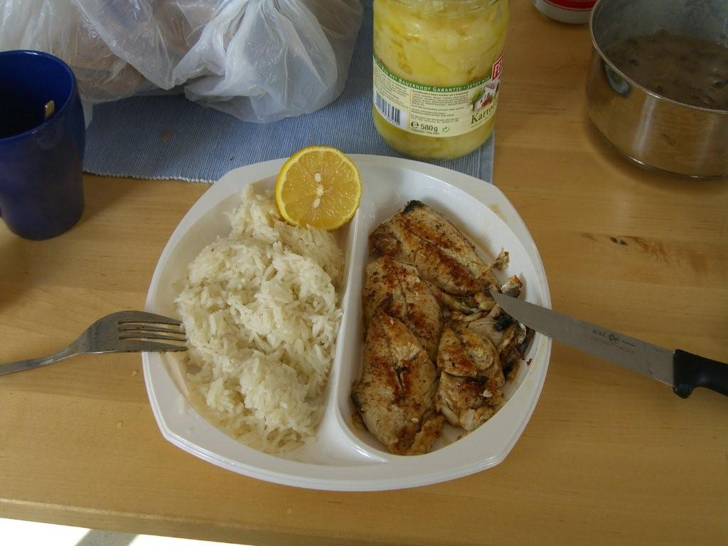
Nachmittags machen wir beiden Lachsfischer mal eine Bootstour alleine, die anderen haben schon so viel Fisch… Wir fangen wieder Dorsch-Dubletten, mittlere Köhler und Pollaks. Nach nem Tip vom Norweger nehmen wir die größeren Fische gleich nach dem Fang aus, was natürlich die ganze Möwenmeute anzieht. Ihr Kampfgeschrei und Gestürze ist imponierend. Ich probiere beim Zurückfahren den 50PS Motor aufzudrehen, halligalli, da geht die Post ab, die Gischt spritzt von vorn bis hinten, dabei war ich noch gar nicht am Anschlag…
Am Abend kommt Regen auf, ich spüre schon, so ein Tief an der Nordsee hat schon was. Vom Sturm selbst fehlen Fotos, aber diese Naturgewalt, diese scheinbare Sehnsucht nach finsterem Chaos, Gefährlichkeit und dunkler Dramatik spiegelt sich in der Seele wider und ist deshalb schon faszinierend.
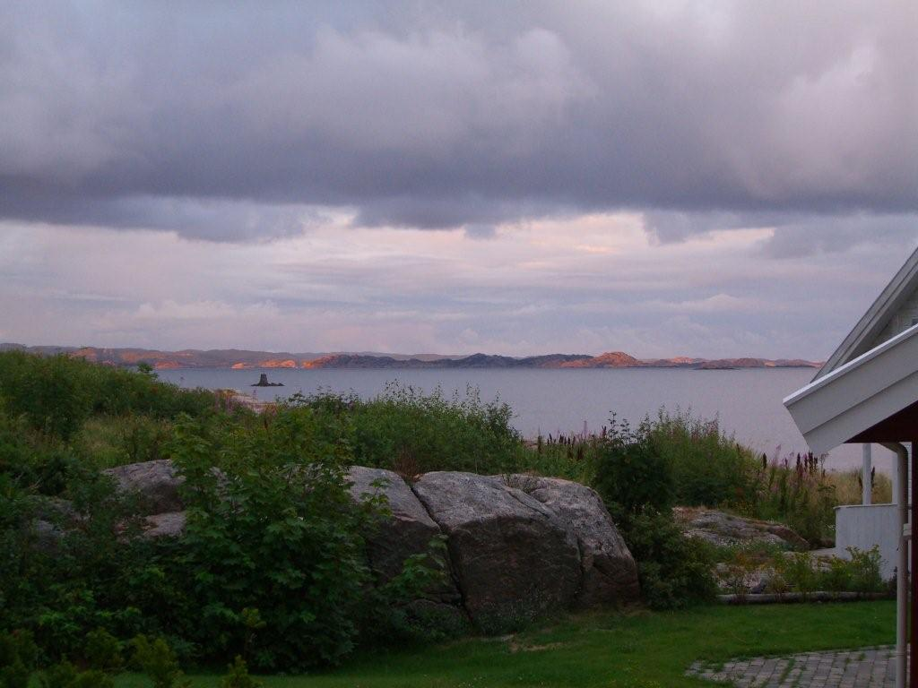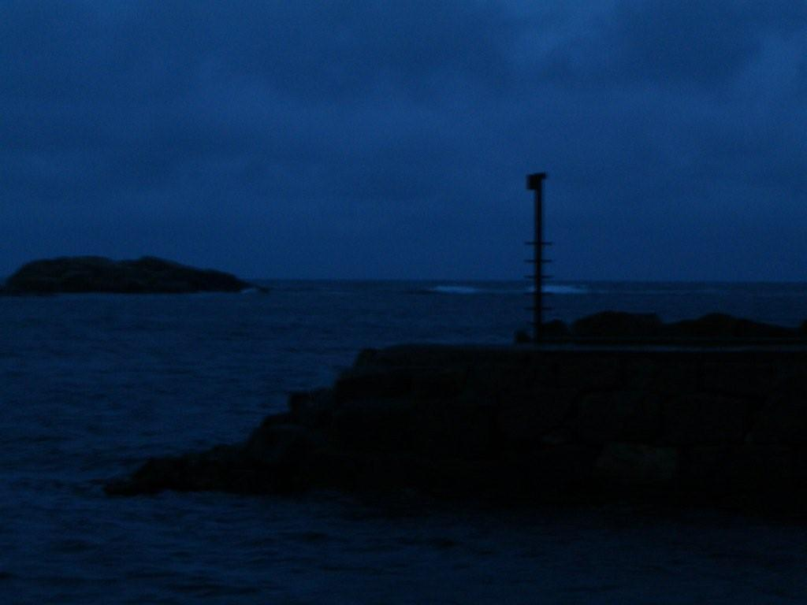
Mittwoch 6.8.
Letzte Angelmöglichkeit, das Wetter in der Früh hat sich wieder beruhigt, wir fahren wieder die Köhlerstelle an. Eine 80m Stelle, eine Drift und es rummst wieder, oh ja! Lowrance sei gelobt, wir haben 7 Driften von der selben Stelle durchgeführt, die ersten 4 brachten mir Dorsche, die letzten 3 wieder stramme Köhler. Hab mir extra ein Beifänger System gebaut, bei dem jeder Beifänger über einen Karabiner sofort getauscht werden kann. Es liefen einfach nur rote Gummimakks und rote Oktopusse. Leute, diese Köhler bringt man nur einzeln rauf, der Rest wird einfach zerfetzt, die Drillinge vom Solvkroken Pilker (und das sind feste Trümmer mit fingerdicken Wirbeln) abgerissen, die Beifängerhaken aufgebogen, die Karabiner in Stücke, na habedere! Ich weiß was ich mir zum nächsten mal baue. 1 Pilker und 1 Beifänger reichen. Die Bisse kamen immer an der gleichen Stelle, im gleichen Schema. Ablassen bis zum Grund, 4 Kurbelumdrehungen hoch und heben/senken. Dann kurze Zupfer und wieder wie ein Hänger, bis der Radau losgeht. Man konnte während des Drills genau spüren wenn bei einer Dublette oder mehr ein Köhler wieder ausstieg. Vor allem links aber auch rechts super Fische, und das am letzten Tag!
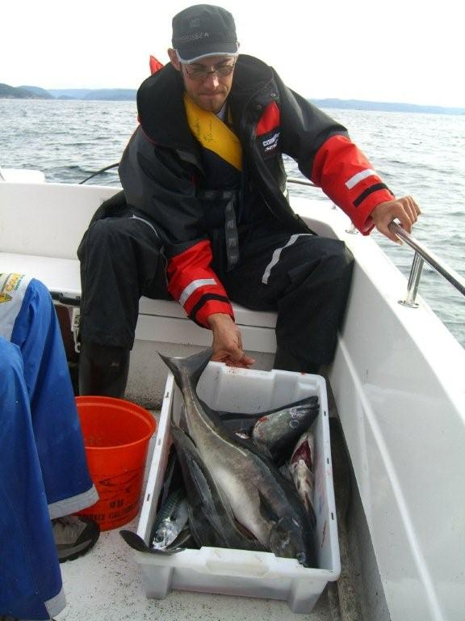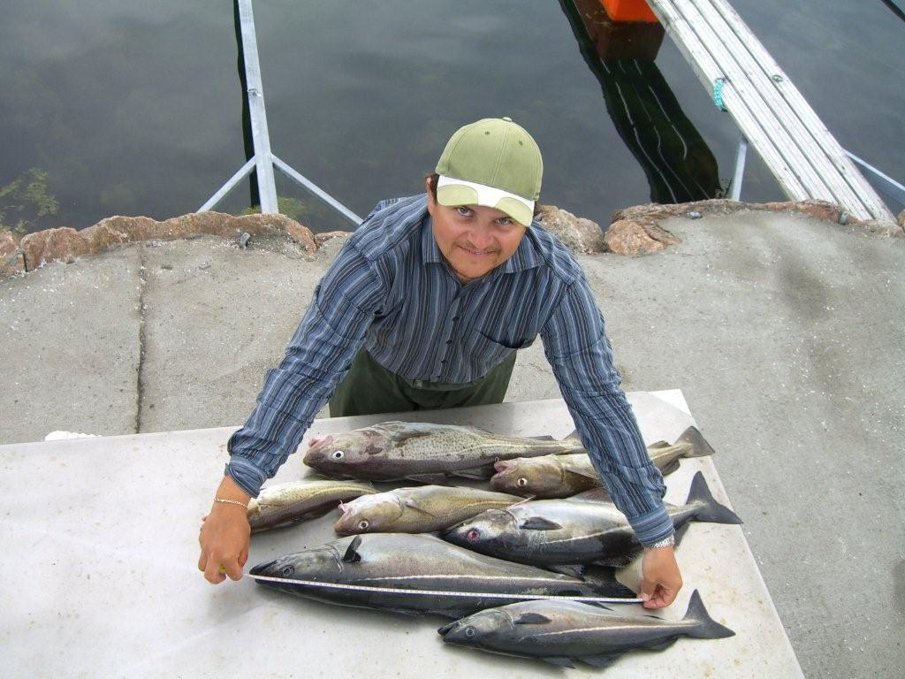
Perfekt perfekt perfekt! Nun kann ich meinen Norge-Natur-Durchreisetrip ohne Stress planen, denn zum Fischen selbst brauche ich wohl nur Südnorge (außer Heilbutt evtl.) buchen, und dazu nichteinmal einen Kutter mehr.
Tja, danach war schon wieder zampacken angesagt, die Holden zuhause lüsteten nach Fisch. Die Heimreise am 7.8. und 8.8. war wettertechnisch etwas turbulent (Gott steh uns bei, war da wirklich ein Tornado irgendwo bei Hannover??). Müde und unversehrt kehren wir heim, eine Wiederholung ist natürlich geplant. Aber als Österreicher, vor allem aus Ost-Ö hat man schon mit der Entfernung zu kämpfen, auch wenn’s „nur“ Südnorge ist, ist es eine anstrengende Reise, daher ist so eine Wallfahrt in die geheiligten Gewässer nur alle heilige Zeiten geplant. In 2 Jahren hoffe ich auf ein Wiedersehen mit den Lachsen und … und jedem euch, der inzwischen hochfährt – es werden wohl hunderte sein, wünsche ich ebenfalls viel Erfolg und ein Petri Heil!

Liebe Grüße
Michi
Alias Fischermike

